计算机学院 软件工程与实践 课程实验报告

实验题目：实验五 SRS确认和验证，SAD软件体系结构设计（一） |  | 学号：201805130163
日期：4.25 | 班级： 计科18.2 | 姓名： 亓龙雨
Email：qilongyu@126.com
实验目的：
1. 进行SRS文档的确认和验证
2. 学习对比软件体系结构设计GB和IEEE最新SAD(Software Architecture Document)的标准
3. 遵循体系结构设计的规范，针对自己的项目设计SAD初稿。
4. 记录项目及小组的工作进度。
实验软件和硬件环境：
Windows 10、Mac
文档撰写：Word
文档协作：github
实验步骤与内容：
1. SRS文档的确认和验证
参考课程网站上的标准文档资料及教材4.9（p139）和4.17（P150）学期项目 Loan Arranger
各组用本组完整的SRS与用户组（另一组）沟通，进行SRS的确认和验证确认。
列出检查单(checklist)；
对完善后的SRS与用户进行验证，检查需求规格说明是否对应需求定义；
最终经双方审核，确认签署意见并签名（以图片形式插入文档，作为依据）。

2.SAD软件体系结构设计（一）
对比书上各种软件体系结构风格的特点，思考自己项目属于哪种设计风格？
网上搜索最新的软件体系结构资料，如MVC、Kruchten 4+1视图、点对点（区块链）等，记录并讨论总结各自的特点。

3.分工协作，参考计算机软件文档编制规范国家标准GB8567中“13 - 软件(结构)设计说明(SDD)”和GB-T-8567-2006计算机软件文档编制案例.doc中“四、网上购书系统概要设计说明书”等资料，对比参考SAD最新标准IEEE-42010.zip，
http://www.iso-architecture.org/ieee-1471/index.html
针对自己的项目设计SAD初稿。

4. 记录项目及小组每个人工作的进度、里程碑、工作量的跟踪图或表。逐次递进、更新。
每人提交自己本周工作报告给组长。组长负责提交小组共同报告和修改后的文档。

个人工作：合作撰写SAD文档

4.需求与架构之间的映射

4.1核心功能：
- 书写图像识别：依据深度学习技术，对用户上传的书写图像（包括但不限于字帖、作业等）进行切割并分析，并将结果保存于系统内，为后续服务做准备。
- 单字分析评价：将用户单独上传或依据其他功能所得字体进行具体的打分，该功能可进一步识别出影响字体美观的因素，如结构、笔画等，并将对应的修改意见反馈给用户。

4.2辅助功能：
- 书写推荐：依据本项目对用户字体的薄弱的分析，为其推荐某些特定字体供其练习，以强化用户对该结构的掌握。
- 风格迁移：为用户生成拥有本人书写风格的字帖。
- 学习追踪：依据历史数据，项目可为用户提供具体字体风格变化情况以及评分变化曲线，记录用户的每一次成长。
- 天梯系统：通过设定字体闯关等方式，为用户设定成长系统，变被动练习为主动训练。

4.3软件系统总体功能/对象结构
对软件系统总体功能/对象结构进行描述，包括结构图、流程图或对象图。
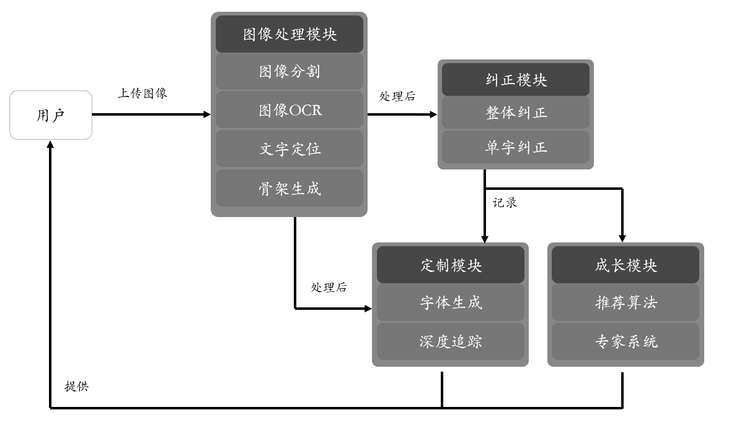

如图，落笔云烟的整体架构主要分为图像处理模块，纠正模块，定制模块以及成长模块四个部分。其中图像处理模块主要涉及图像处理技术，如图像分割、莫表检测、文字定位及OCR以及自研算法OpenSkelenton，在整个架构中占据中枢位置；纠正模块主要包含整体纠正和单字纠正两个部分，主要涉及基于文字骨架的文本纠正算法；成长模块主要包含推荐算法以及专家系统；定制模块包含用户个人风格字体生成以及历史记录追踪两个部分，主要涉及风格迁移、特征分类等相关技术。

4.3.1总体结构
落笔云烟主要包含一下几大功能模块：
书写图像识别模块
整体图像预处理
整体书写情况评价
单字识别与分割
书写报告生成
单字分析与评价模块：
单字图像处理
单字全局书写缺陷
单字局部书写缺陷
单字评分
用户个性化服务模块：
字体风格迁移
个性化练习推荐
练字趣味相关
天梯等级系统

4.3.2软件子系统功能/对象结构
对每个主要子系统中的基本功能模块/对象进行描述，包括结构图、流程图或对象图。

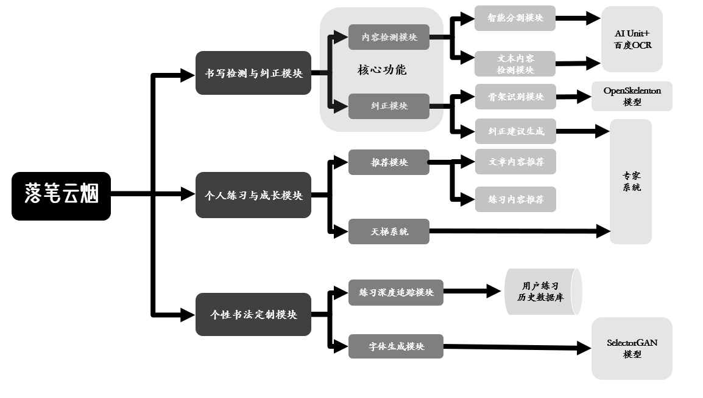
功能模块结构图如上，主要包含书写检测与纠正、个人练习与成长、个性书法定制三大模块。
- 书写检测与纠正模块
书写检测模块
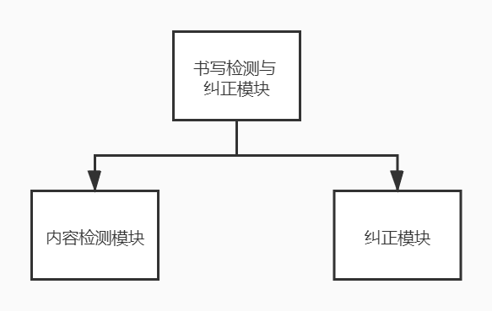

书写检测与纠正模块作为核心功能模块，主要围绕汉字骨架识别的OpenSkeleton算法对用户的书写内容进行分析，并依靠专家系统为其提出合理建议，改善用户的书写习惯，让书写更加协调美观；系统有机结合了AIUnit提供的端侧算力支持，算法可以更迅速地得到用户书写内容，极大提升用户使用体验。
- 内容检测
  - 整体图像预处理
整体图像的处理，去除图像中的噪声，并做一定程度的图像增强。对用户上传的图像进行降噪与图像增强，为后续功能能做预处理。
  - 单字识别与分割
识别出图像中手写的字，减少干扰因素的影响，将单字各项数据存储到本次评价的数据结构中，为第二模块单字评价模块做高质量的输入。
  - 整体书写情况评价
经过上表的图像预处理后，建立多维度评价模型，生成此次评价数据向量。正确生成用户的此次评价数据为报告生成提供准确的数据输入
  - 书写报告生成
综合整体书写评价，使用自然语言处理技术生成使用户易于理解的书写报告
- 纠正
  - 单字分析与评价功能模块
    - 针对单字进行精细化处理，包括处理走样、分辨率等。去除字体图像的噪声，并做一定的图像增强，方便后续流程的处理。
    - 单字全局书写缺陷检测
需要识别出用户书写的字体中的结构问题与总体问题，并以易于理解和接受的方式反馈给用户。
    - 单字局部书写缺陷检测
需要识别出用户书写的字体中可能存在的局部书写缺陷，例如部分笔画的问题，并将结果以易于理解的方式反馈给用户。
- 单字评分
对用户书写的字体给出合理的评价，用户书写的字体可能有自己的风格，需要一个灵活的模型给出合理的评分。
- 个人练习与成长模块
此模块主要基于协同过滤算法为用户提供个性化的学习和互动内容，并根据用户的练习情况为其匹配相应的天梯等级，为枯燥的练习过程增强一定的竞技性。
- 字体风格迁移
根据书写特征生成用户专属字体文件，以用户的历史书写的字体风格数据为基础，迁移生成个人字体库。
① 用户使用App处理一定数量的个人手写文字
② 根据用户的手写历史数据，基于基本文字库进行汉字字体风格的迁移
③ 生成字体文件并保存再手机存储器或生成文件分享链接
- 个性化练习推荐
根据书写历史推荐练习内容及相似字体，需要根据用户之间以及单字的相似度来动态计算推荐群及信任子群，同时需要考虑解决冷启动问题。
① 用户查看单字检测历史记录时进行推荐
② 用户进行单字检测完毕时进行推荐

- 练字趣味闯关
使用前述功能接口组合，设计闯关系统，增强APP的趣味性。
- 天梯等级系统
设计适合于此项目的等级系统，目的是给予用户正反馈和一定的激励。用户希望看到自己的水平如何和是否有长进
- 个性书法定制模块
此模块主要包含以用户练习历史为基础，当用户的练习达到一定量之后，系统可以根据用户的书写数据进行分析，借助对抗神经网络模型SelectorGAN进行客制化字体生成，给用户提供阶段性的练习反馈，增强练习的趣味性；深度追踪模块通过追踪用户练习记录，对用户的易错点进行分析，并据此为用户准备练习和复习内容，从而起到对症下药、查缺补漏的作用。
通过利用用户之前的评测记录，利用风格迁移算法，迁移到目前用户想生成的文本上。

